REGIONE PUGLIA
AZIENDA SANITARIA LOCALE BA
Lungomare Starita, 6 – 70123 – BARI – P.I. 06534430721

DIPARTIMENTO DELLE
DIPENDENZE PATOLOGICHE
RELAZIONE DI SERVIZIO
Anno 2018
Indice

Premessa per gli operatori: le tabelle n.6 e 7 sono basate su estrapolazioni statistiche. I casi complessi sono ricavati rapportando il n.totale di prestazioni psicoterapeutiche e psicosociali al n. totale di prestazioni. I pazienti con numero medio di prestazioni psicosociali doppio rispetto alla media sono stati considerati “complessi”. Il basso livello assistenziale è stato calcolato sommando il n.di prestazioni generiche (“altro non previsto”) e di somministrazione farmaci (valore base della prestazione = 5,16€) e rapportandolo al n. totale di utenti privi di una diagnosi specifica.

Dati sull’utenza del DDP.
  - - i tossicodipendenti
1.1.a - Dati grezzi e dati epidemiologici
  - - L’accesso dei minorenni ai Ser.D.
  - - Le famiglie
  - - Utenti complessi
  - – Le dipendenze senza sostanze
  - - Gli inviati dalla Prefettura
  - – Gli utenti pericolosi

- I trattamenti

2.1 - Macrocategorie di trattamento
2.2 – L’intensità assistenziale
2.3 – Impegno orario in base ai livelli assistenziali
2.4 – Il personale sanitario del DDP

- Le comunità terapeutiche
- Gli Obiettivi
4.1 - Partecipazione ai momenti informativi\formativi sulla sicurezza al lavoro”
4.2 - “Appropriatezza inserimenti in CT”
4.3 - “implementazione progetti di prevenzione primaria”
4.4 - “gruppi di crescita personale”
4.5 - “sensibilizzazione allo screening infettivologico”
4.6 - “miglioramento della qualità dell’assistenza territoriale e sanitaria”
4.7 - “compilazione completa e corretta delle cartelle elettroniche attive”
4.8 - “partecipazione a eventi formativi dipartimentali”
4.9 – “tempestività del pagamento delle fatture”
4.10 – “integrazione fra DDP e strutture extra-aziendali”

Premessa
Con questa relazione di servizio intendiamo comunicare quanto e come ha lavorato il Dipartimento delle Dipendenze Patologiche della ASL Bari nel 2018. Il Sistema Informativo delle Dipendenze, istituito in maniera informatizzata dalla Regione Puglia, integrato anche con altre informazioni provenienti dai Ser.D, ha consentito di rilevare i dati sull’attività svolta dai 13 Ser.D, dal Centro Alcologico di Rutigliano, dalla struttura organizzativa GAP, dall’articolazione funzionale CeDiPre (Centro Diagnosi Precoce) e dal’U.O. per le dipendenze patologiche istituita presso le strutture penitenziarie della provincia di Bari.

1. Dati sull’utenza del DDP.
  - - I tossicodipendenti
Per utente in carico, in accordo con la definizione del Ministero, si intende un soggetto che ha concordato con il servizio lo svolgimento di un programma terapeutico, composto da interventi medici e/o psicologici e/o sociali coordinati tra di loro e/o che abbia avuto almeno due prestazioni cliniche nel corso dell’anno. Non sono presi in considerazione quei soggetti che hanno avuto un contatto sporadico con il servizio (meno di due prestazioni cliniche o solo prestazioni di tipo amministrativo), ovvero non hanno definito con lo stesso un programma terapeutico (es. chi accede per il rinnovo della patente o del porto d’armi, soggetti inviati dalla prefettura per i quali non si ravvisa la necessità di eseguire un programma di monitoraggio, ecc.).

Tab. n.1 – Utenti visti e prestazioni effettuate nell’anno 2018
SerD | prestazioni | *prest.ni equivalenti | utenti | <18anni | <25anni | tot giovani
Bari | 121112 | 290612 | 1374 | 22 | 20 | 42
Giovinazzo | 7214 | 70352 | 360 | 10 | 7 | 17
carcere Bari | 3826 | 36760 | 648 | 6 | 10 | 16
Modugno | 3913 | 62068 | 301 | 2 | 9 | 11
Rutigliano | 7062 | 74356 | 441 | 2 | 7 | 9
Bitonto | 11111 | 79048 | 301 | 6 | 9 | 15
Ruvo | 6730 | 108544 | 469 | 12 | 21 | 33
Altamura | 17189 | 268878 | 484 | 29 | 28 | 57
Acquaviva | 12338 | 111576 | 391 | 3 | 11 | 14
Grumo | 3617 | 268788 | 309 | 1 | 1 | 2
Gioia | 3854 | 36268 | 188 | 5 | 5 | 10
Monopoli | 4757 | 89172 | 308 | 1 | 11 | 12
Putignano | 8784 | 157248 | 423 | 11 | 30 | 41
Conversano | 2376 | 35132 | 136 | 3 | 9 | 12
tot | 213883 | 1688802 | 6133 | 113 | 178 | 291
* valore totale rapportato al valore della prestazione di base pari a 5.16€

1.1.a
Dati corretti per finalità epidemiologiche
Il dato relativo all'intero volume di lavoro svolto non è abbastanza “pulito” al fine delle valutazioni epidemioloche a causa di casi di “duplicazione dell'utente” (utente registrato, per esempio, in due diversi servizi) e di prestazioni erogate a seguito di richieste inappropriate (e che possono essere considerate tali solo dopo averle accolte e analizzate: tali casi, per quanto siano “disturbanti” nell’economia generale del dipartimento, comportano utilizzo di tempo di lavoro che viene, genericamente, conteggiato sotto la voce di “casi a basso livello assistenziale”, unitamente alle prestazioni infermieristiche di somministrazione farmaci). Pertanto, nella tabella seguente, evidenziamo i diversi gruppi diagnostici.
Nel gruppo “sostanze illegali” comprendiamo tutti gli utenti che sono “in carico” per un trattamento integrato in relazione all’uso di qualsiasi sostanza illegale (eroina, cocaina, THC, anfetamine ecc.); il gruppo “Alcol” comprende tutti gli utenti che sono “in carico” per un trattamento integrato in relazione all’uso di alcol; il gruppo “ludopatie” comprende quei pazienti che, in massima parte, sono “GAP” (giocatori d’Azzardo Patologico), ma anche i giovani e giovanissimi che hanno una relazione patologica (cioè che interferisce gravemente con la vita quotidiana) con giochi elettronici e con il web; i casi complessi sono quelli caratterizzati da gravi comorbilità psichiche e che impegnano i servizi in maniera molto intensa; i casi a basso livello assistenziale sono quelli che impegnano i servizi solo per sporadiche consulenze, rilascio di certificazioni, accertamenti diagnostici non seguiti dalla presa in carico per il trattamento di una condizione morbosa; per il monitoraggio dei costi, i casi a basso livello assistenziale vengono sommati alle prestazioni infermieristiche di base (“somministrazione farmaci”) il cui valore tariffario rappresenta la base per la valorizzazione di ogni altra prestazione “equivalente”.
Tab.2 Gruppi diagnostici
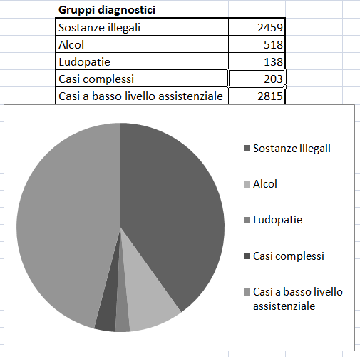

Tab. n. 3 – Utenti per sostanze illegali con % di “nuovi” e “<25 anni”
 | M | F | nuovi | %nuovi su tot | % fascia età 15-25 anni %
Bari | 443 | 62 | 54 | 10% | 9%
Giovinazzo | 105 | 10 | 14 | 12% | 13%
Carcere Bari | 146 | 0 | 50 | 30% | 11%
Modugno | 134 | 11 | 27 | 18% | 7%
Rutigliano | 139 | 8 | 8 | 5% | 6%
Bitonto | 99 | 10 | 19 | 17% | 13%
Ruvo | 236 | 19 | 30 | 12% | 13%
Altamura | 262 | 29 | 41 | 14% | 19%
Acquaviva | 103 | 11 | 12 | 10% | 12%
Grumo | 95 | 7 | 3 | 3% | 2%
Gioia | 95 | 6 | 13 | 13% | 10%
Monopoli | 72 | 6 | 4 | 6% | 15%
Putignano | 252 | 32 | 42 | 15% | 14%
Conversano | 60 | 7 | 9 | 10% | 18%
Totali | 2241 | 218 | 321 | 13% | 11%

Tab. n. 4 – Utenti per alcol con % di “nuovi” e “<25 anni”
 | M | F | nuovi | %nuovi su tot | % fascia età 15-25 anni %
Bari | 19 | 3 | 2 | 9% | 0
Giovinazzo | 40 | 6 | 7 | 15% | 0
Carcere Bari | 7 | 0 | 2 | 28% | 0
Modugno | 33 | 9 | 8 | 19% | 0
Rutigliano | 57 | 16 | 21 | 29% | 1%
Bitonto | 20 | 5 | 5 | 20% | 0
Ruvo | 41 | 12 | 14 | 26% | 0
Altamura | 63 | 12 | 15 | 20% | 0
Acquaviva | 22 | 8 | 5 | 16% | 0
Grumo | 14 | 7 | 6 | 28% | 0
Gioia | 19 | 5 | 3 | 12% | 0
Monopoli | 36 | 6 | 16 | 38% | 0
Putignano | 31 | 6 | 12 | 32% | 0
Conversano | 19 | 3 | 2 | 8% | 0
Totali | 421 | 98 | 118 | 22% | 0%

Tab. n. 5 – Utenti per ludopatie con % di “nuovi” e “<25 anni”
 | M | F | nuovi | %nuovi su tot | % fascia età 15-25 anni %
Bari | 21 | 1 | 11 | 50% | 18%
Giovinazzo | 13 | 2 | 9 | 60% | 40%
Carcere Bari | 0 | 0 | 0 | 0 | 0
Modugno | 5 | 2 | 0 | 0 | 0
Rutigliano | 0 | 0 | 0 | 0 | 0
Bitonto | 11 | 1 | 6 | 50% | 0
Ruvo | 17 | 1 | 11 | 61% | 16%
Altamura | 3 | 0 | 1 | 33% | 0
Acquaviva | 3 | 1 | 2 | 50% | 0
Grumo | 1 | 0 | 1 | 100% | 0
Gioia | 9 | 1 | 4 | 40% | 0
Monopoli | 12 | 2 | 6 | 42% | 14%
Putignano | 11 | 1 | 3 | 25% | 0
Conversano | 7 | 3 | 2 | 20% | 10%
Totali | 123 | 15 | 56 | 31% | 7%

Tab. n. 6 – Utenti per casi complessi con % di “nuovi” e “<25 anni” (estrapolazione statistica)
 | M | F | nuovi | %nuovi su tot | % fascia età 15-25 anni %
Bari | 42 | 7 | 1 | 2% | 0
Giovinazzo | 9 | 1 | 0 | 0% | 1
Carcere Bari | 0 | 0 | 0 | 0% | 0
Modugno | 10 | 2 | 0 | 0% | 0
Rutigliano | 11 | 1 | 0 | 0% | 0
Bitonto | 8 | 0 | 1 | 0% | 0
Ruvo | 18 | 5 | 2 | 8% | 0
Altamura | 23 | 3 | 2 | 7% | 0
Acquaviva | 12 | 0 | 0 | 0% | 0
Grumo | 8 | 0 | 0 | 0% | 0
Gioia | 7 | 0 | 0 | 0% | 0
Monopoli | 6 | 1 | 0 | 0% | 0
Putignano | 20 | 3 | 0 | 0% | 0
Conversano | 5 | 1 | 0 | 0% | 0
Totali | 177 | 24

Tab. n. 7 – Utenti per casi basso livello assistenziale
 | M+f
Bari | 508
Giovinazzo | 158
Carcere Bari | 130
Modugno | 175
Rutigliano | 197
Bitonto | 131
Ruvo | 298
Altamura | 336
Acquaviva | 136
Grumo | 112
Gioia | 121
Monopoli | 121
Putignano | 303
Conversano | 89
Totali | 2815

1.2 – L’accesso dei minorenni ai Ser.D
Un aggregato di utenti da considerare (tendenzialmente in aumento) è quello dei minorenni. Un gruppo di lavoro del DDP prende in carico soprattutto minori segnalati dall’USSM (Ufficio Servizi Sociali Minori, che fa parte della giustizia minorile), inviati al servizio per una valutazione sull’eventuale esistenza di abuso o dipendenza da sostanze; circa il 10% dei minori in carico è inviato/accompagnato dai genitori, che hanno dubbi su un possibile abuso di sostanze da parte dei figli. Si tratta di interventi che possiamo classificare come prevenzione secondaria, ovvero selettiva o indicata, in quanto nella maggioranza dei casi non si riscontra la presenza di abuso o dipendenza, ma soltanto un uso ricreativo di sostanze, foriero di possibili sviluppi negativi se non intercettato e trattato per tempo. Pertanto, oltre alla valutazione dell’eventuale uso di sostanze mediante l’analisi dei cataboliti urinari, il CE.DI.PRE. effettua con gli utenti degli interventi di gruppo di tipo psico-socio educativo e terapeutico.
I minorenni e i giovani adulti (<25 anni) che hanno frequentato i nostri servizi nel 2018 sono 291 (nel 2017=357) e rappresentano il 9% (nel 2017=12,5%) degli utenti in carico (3.318) (nel 2017=2838) che hanno avuto accesso ai Ser.D in questo periodo.

Dalla relazione al Parlamento: Tab. n. 8 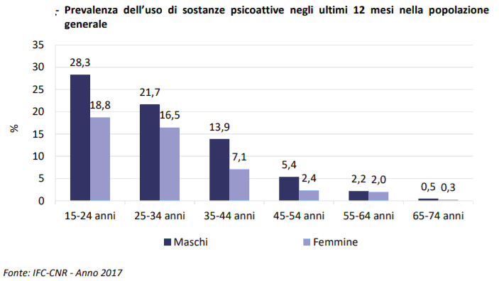

Dalla relazione al Parlamento: Tab. n. 9
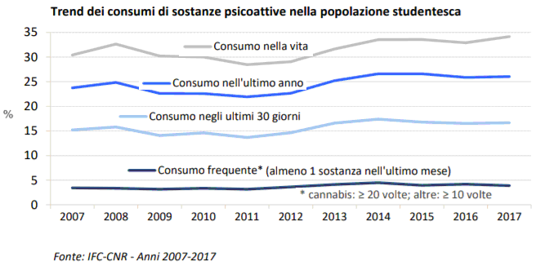
Come appare evidente, su tutto il territorio nazionale è in incremento il trend di “arruolamento” dei pazienti più giovani; nella nostra azienda abbiamo avuto un lieve decremento di arruolamento di giovani utenti: 357 nel 2017 e 291 nel 2018

Tab. n.10 – Rapporto fra n.totale di utenti e fasce d’età in DDP – ASL BARI
1.3 – le famiglie
La rilevazione che la popolazione giovanile presenta fenomeni di abuso di sostanze, prevalentemente THC, secondariamente alcol e cocaina in modalità “binge” e non di dipendenza richiede interventi di tipo psicoterapeutico e psicoeducativo rivolti ai nuclei familiari. Tale modalità è definita anche di tipo “ecologica” in quanto è ispirata alla psicoanalisi e alla teoria generale dei sistemi. Sono almeno 50 le famiglie che hanno accettato l’invito ad analizzare il proprio bisogno di rivedere le strategie comunicative ed educative al proprio interno. Questo lavoro con le famiglie ha evidenziato le grandi difficoltà esistenti nel tessuto sociale, che offre una quantità enorme di stimoli ai giovani e una quantità di tempo sempre minore ai genitori per vigilare sul processo di crescita dei ragazzi. Ne deriva che i ragazzi che manifestano problemi di abuso di droghe sono quasi costantemente caratterizzati da una chiara carenza di autonomia emotiva\affettiva che li spinge ad associarsi e plasmarsi su modelli di gruppi sub culturali di giovani in fase di contestazione dell’autorità costituita.
I genitori, dal canto loro, tendono a sentirsi in colpa per non essere riusciti ad offrire ai propri figli ciò di cui essi avevano bisogno e, tuttavia, non riescono ad esercitare autonomamente il potere normativo all’interno della propria famiglia. Vengono indicati, genericamente, alcuni luoghi come pericolosi perché molto attraenti per i giovani: le discoteche e le piazze, dove, secondo i racconti (non verificati) sia dei ragazzi che dei genitori, accadono costantemente violazioni delle norme, quali il libero accesso dei minorenni alle discoteche e alle bevande alcoliche, e l’esagerata tolleranza per la diffusione delle droghe cosiddette leggere. Al tempo stesso i genitori dei nostri pazienti si dichiarano incapaci di porre delle limitazioni ai propri figli anche “perché tutti fanno così e rischieremmo di isolarli dal mondo”. L’analisi delle emozioni correlate a questi racconti e interazioni porta a definire una generazione di genitori che si sente sola, non adeguatamente sostenuta dalle istituzioni e dotata anche di linguaggi concreti, poco inclini alla simbolizzazione e all’empatia.
Tab. n. 11 - pazienti con disturbi da sostanze illegali e legali arruolati in trattamenti “ecologici” di gruppo
N. pazienti | N. sedute | N. gruppi | N.gruppi aperti a familiari | N. medio persone in seduta | N. prest.ni individuali in gruppo
120 (alcuni utenti partecipano a più setting) | 474 | 13 | 6 | 9.63 (3-16) | 4565

Tab. n.12 – elenco gruppi
Nome gruppo | Sede | n. medio componenti | operatori | n. sedute
Camminando insieme | Bari | 11 | Psicologo, | 50
Cedipre | Bari | 16 | Psichiatra, ass. soc. | 51
Cedipre ragazzi | Bari | 11 | Psichiatra, ass. soc. | 50
Donne insieme | Bari | 7 | Psichiatra, infermiere | 2
Libera mente | Bari | 6 | psicologo | 8
La quiete dopo la tempesta | Bari | 12 | educatore | 38
Obiettivo benessere | Bari | 10 | ass. soc. | 3
Toxy bar | Bari | 7 | Psicologo, | 6
Famiglie minori | Bitonto | 11 | Psicologo | 16
Decarcerizzazione 2bis | Carcere | 13 | Psichiatra | 16
Giovani esploratori | Giovinazzo | 3 | Ass. soc. | 2
Vivere a colori | Ruvo | 7 | Educatori | 36
Uomini su venere | Bari | 7 | Psichiatra | 1
Decarcerizzazione 1bis | Carcere | 11 | Psicologo | 52
Musica e percussioni | Ruvo | 7 | Educatori | 29
Laboratorio giardinaggio | Ruvo | 10 | Educatori | 26
Laboratorio espressivo | Ruvo | 10 | Eductori | 16
Laboratorio culturale | Ruvo | 8 | Educatori | 41
Laboratorio teatrale | Ruvo | 16 | Educatori | 41

  - - Utenti con la “doppia diagnosi”
Nel 2016 il DDP e il DSM hanno sottoscritto un protocollo di collaborazione per la gestione dei pazienti in doppia diagnosi, cioè pazienti che, oltre alla dipendenza patologica, presentano anche un’altra malattia mentale. La coesistenza di due malattie mentali nella stessa persona rappresenta un elemento di grandissima complessità e di difficoltà operativa, anche perché si associano nella stessa persona due modelli differenti di approccio alla terapia: mentre il malato mentale di tipo psicotico non riconosce la propria patologia e rifiuta la terapia farmacologica, il tossicodipendente riconosce e utilizza il proprio stato patologico per ottenere quantità sempre maggiori di farmaco sostitutivo. Di conseguenza il tossicodipendente affetto anche da psicosi, ovvero lo psicotico affetto anche da tossicodipendenza, sarà estremamente insistente e vischioso, fino a diventare anche minaccioso, per ottenere quantità abnormi di farmaci d’abuso e, al tempo stesso, cercherà di evitare l’assunzione regolare degli psicofarmaci utili per la cura della condizione psicotica. Il protocollo di collaborazione prevede, quindi, una presa in carico integrata, ove gli specialisti di entrambi i servizi intervengono, ciascuno per la propria specifica competenza sullo stesso paziente.
I pazienti che si trovano in questo tipo di situazione e che, nel 2018, sono stati assistiti secondo le modalità previste dal protocollo di collaborazione sono circa 150 (valore approssimativo perché non è stata ancora organizzata la specifica procedura di “query” nel sistema informatico) Questo valore rappresenta, comunque, circa il 5% dei pazienti in carico assistenziale. Questi pazienti, che sono i più gravi hanno ricevuto un trattamento “integrato” fra il DSM e il DDP.
Se, invece, consideriamo la coesistenza di tossicodipendenza e di psicopatia (disturbi di personalità, condizioni che non alterano, di fatto, la capacità giuridica del paziente) riteniamo che il 70% dei pazienti si trovi in condizione di comorbidità. Questi pazienti, pur essendo meno gravi rispetto agli psicotici, rappresentano un carico assistenziale molto più pesante perchè impegnano gli operatori per interventi di tipo psico-socio-educativo molto onerosi in termini di tempo e con differenti probabilità di miglioramento.
I pazienti tossicodipendenti, in base alle loro caratteristiche psicopatologiche vengono raggruppati in 4 macrocategorie (Classificazione di Cancrini):
1.- Area reattiva: giovani che reagiscono a ripetute frustrazioni o traumi psichici ricorrendo alle droghe come “farmaci di autoterapia” (“coloro che bevono per dimenticare!”).
2.- Area dei disturbi ansiosi: persone che cercano di compensare con le droghe un disturbo ansioso.
3.- Area dei disturbi psicotici: persone che cercano di controllare con le droghe l’irruzione di sintomi psicotici
4.-Area dei disturbi psicopatici: persone capaci di intendere e volere ma con personalità disturbata.
Gli esiti possibili del trattamento sono i seguenti:
- Guarigione
- Remissione completa e protratta
- Remissione completa con probabilità di recidiva
- Remissione parziale
- Nessun miglioramento
La figura seguente illustra orientativamente gli esiti probabili in relazione alla tipologia diagnostica.
Schema di esito dei trattamenti in base alla tipologia diagnostica
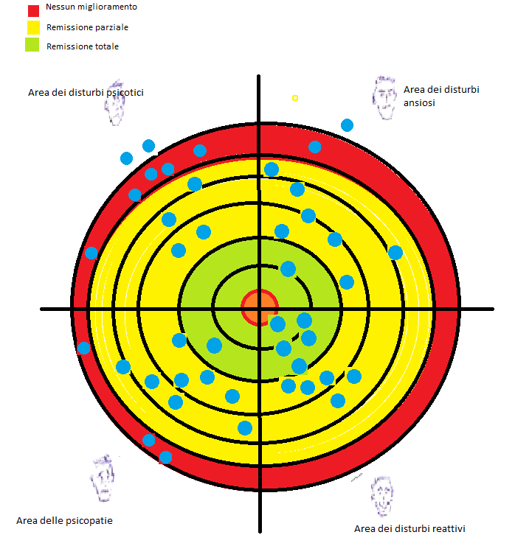

1.5 Le ludopatie
La denominazione dei servizi coordinati dal DDP, nel 2014, è stata modificata da SerT a SerD per sottolineare la precisazione della mission definita dalla L. n.79\2014 che ha ampliato la competenza dei DDP dalle “tossicodipendenze” alle “dipendenze patologiche”.
Questo ampliamento della mission ha consentito a numerosi malati di dipendenze patologiche senza sostanze, cioè “giocatori d’azzardo patologico”, alcuni tipi di disturbi del comportamento alimentare e del comportamento sessuale, l’abuso e la dipendenza da tecnologie (videogiochi e giochi on line) di rivolgersi e anche di trovare risposte ai servizi del DDP.
Nel 2017 i pazienti assistiti per “GAP” (Gioco Azzardo Patologico) sono stati 243, in incremento del 18% rispetto al 2016.
I pazienti assistiti per dipendenze tecnologiche (videogiochi) sono pochissimi, ma ci preoccupano perché rappresentano una forma di dipendenza ancora non ben conosciuta e che riguarda ragazzi giovanissimi che, per dedicarsi ad alcuni giochi on line, si allontanano dalla scuola, trascorrono notti insonni, si alimentano male o malissimo, si isolano dagli amici e dai familiari e sono molto difficilmente approcciabili.

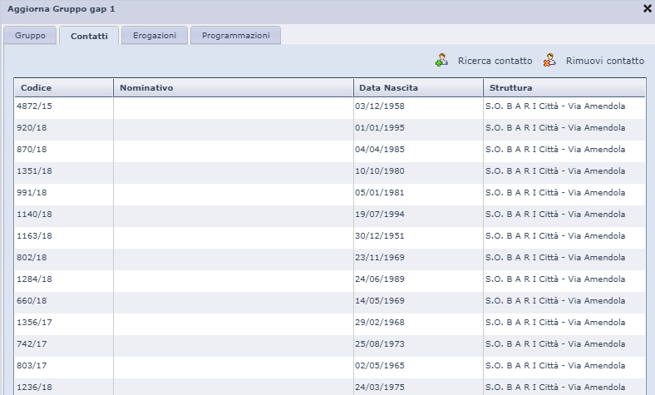
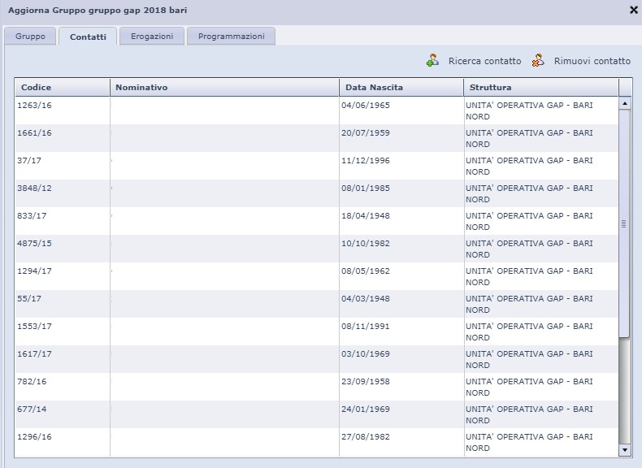
1.6 – Gli utenti inviati dalla Prefettura (art. 121 e 75).
Un’altra tipologia di utenti che accedono ai Ser.D sono i soggetti inviati dalla Prefettura in quanto sottoposti a sanzione amministrativa, perché trovati in possesso di sostanze stupefacenti dalle forze dell’ordine.
utenti inviati dalla Prefettura
Ex art 121 | 549
Ex art 75 (122) | 149
Totale | 698

Possiamo definire questi utenti come “provvisori”, poiché sono invitati a sottoporsi ad analisi tossicologiche e a colloqui medici, psicologici e sociali che si configurano come procedure diagnostiche tese ad accertare l’esistenza di un’eventuale stato di abuso o di tossicodipendenza; in caso di conferma di una siffatta diagnosi, vengono invitati, previo consenso, a seguire un programma terapeutico.
Spesso l’iter procedurale diagnostico si conclude con l’accertamento della non esistenza dello stato di tossicodipendenza, oppure i soggetti, benché invitati, non si presentano al servizio. Il conteggio di tali soggetti ci dà la misura della presenza di un’area di consumo di sostanze illegali che si affianca a quella del consumo problematico, configurabile come abuso o dipendenza.

  - – Gli utenti pericolosi
La sicurezza e la dignità degli operatori rappresentano categorie di fondamentale importanza, al pari della sicurezza e della dignità degli utenti.
È noto che i tossicodipendenti sono, molto spesso, vicini al mondo criminale e manifestano frequentemente comportamenti minacciosi e aggressivi nei confronti degli operatori che li curano.
Sin dal 2010 il DDP della ASL Bari si è preoccupato di interpretare, tramite una procedura denominata “Uomini pericolosi nei SerT”, i fenomeni di violenza nei confronti degli operatori e, conseguentemente, di adottare procedure finalizzate ad aumentare la sicurezza.
La violenza nei SerD è effetto di:
- psicopatologie frequenti (distrubi B.L. di personalità, antisociali e esplosivi intermittenti);
- attitudini personali di pazienti abituati a vivere in maniera violenta
- mancanza o carenza di coerenza nei o fra i servizi;
- isolamento di alcuni servizi o di alcuni operatori nei servizi
Le forme della violenza sono generalmente verbali (insulti e minacce); spesso la violenza prima che agli operatori è rivolta ad altri utenti (vecchi rancori tra famiglie ma anche forme di razzismo o classismo).
La gestione della violenza richiede unanimamente i seguenti elementi:
- chiara condivisione degli obiettivi del lavoro nel SerD fra gli operatori;
- chiara condivisione delle procedure di lavoro fra gli operatori del SerD
- potenziamento della capacità empatica;
- dialogo con le Forze dell'Ordine e con gli altri servizi del territorio.

  Uomini Pericolosi nei SerT | 2016 | 2017 | 2018
Segnalazioni (eventi sentinella) | 21 | 7 | 18
Infortuni da “aggressioni” | 0 | 2 | 0

Rispetto al 2017 registriamo un incremento degli episodi aggressivi e la correliamo al sovraffollamento di alcuni servizi che vanno certamente decongestionati. Rispetto alla qualitàdell’aggressività, 4 dei 18 casi sono determinati da aspetti psicopatologici; 14 sono determinati da atteggiamenti di prevaricazione incivile o delinquenziale. Gli operatori non hanno subito infortuni. Ogni evento è stato gestito con modalità professionali ed è stato valutato in “Audit reattivi” per la prevenzione di altri eventi
.Tab. n. 14 – tipologia di comportamenti aggressivi rilevati
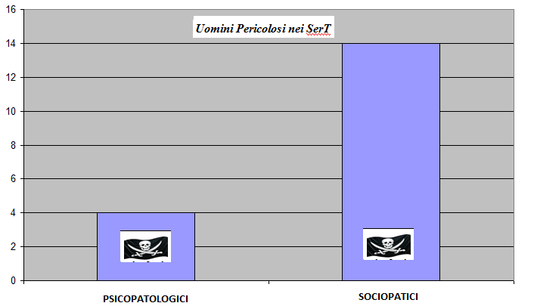

2 – I trattamenti
2.1 – Macrocategorie di trattamento
Le cure nei SerD vengono distinte in due macrocategorie: “terapie farmacologiche integrate” e “trattamenti psicosociali”.
Le terapie farmacologiche integrate sono quelle basate sulla somministrazione di farmaci, integrata da interventi di tipo psicoterapico, psicoeducativo, socialmente inclusivo, ergo terapico. I farmaci prevalentemente utilizzati sono i “sostitutivi degli oppiacei” (meglio definiti “anti-craving”), quali il metadone e la buprenorfina; il GHB, sorta di sostitutivo dell’alcol; farmaci sedativi, tranquillanti, stabilizzatori dell’umore.
I trattamenti psicosociali sono basati sulle stesse azioni sopra descritte, con esclusione dell’intervento farmacologico.
Le psicoterapie, a seconda dei casi, possono essere ispirate a differenti modelli teorici, ma sono sempre atti professionali, di elevato valore tecnico. È sempre il caso di sottolineare che molte persone profane ritengono di essere “un po’ psicologo di se stesso, se non di altri”, ma la psicoterapia è una tecnica che va ben oltre il buon senso e le esperienze personali. Occorrono, perciò, psicologi o psichiatri esperti.
I pazienti in trattamento farmacologico integrato ricevono prevalentemente interventi che vengono definiti di”sostegno”, cioè interventi brevi, frequentemente ripetuti, orientati a trovare buone fonti emotive e interiori di motivazione al cambiamento. Pazienti “stabilizzati” dal punto di vista farmacologico, o meno preoccupati dalla sofferenza fisica, sono maggiormente disponibili a interventi psicoterapeutici più complessi e orientati a promuovere, con tecniche cognitive, comportamentali, psicodinamiche, un processo di crescita emotiva e di promozione dell’autonomia.
Le psicoterapie possono essere somministrate a singoli individui o a gruppi omogenei di persone (terapie di gruppo).
Gli interventi psicoeducativi tendono a educare le persone a gestire le proprie emozioni e sono particolarmente indicati a coloro i quali manifestano scarsa capacità di controllo delle emozioni o alexitimia.
Gli interventi socialmente inclusivi rappresentano una specificità del SerD consistente, oltre che nel reperimento di risorse sociali (per esempio occasioni di lavoro), anche in una sorta di palestra ove esercitarsi ad approfittare in maniera sana ed efficace delle opportunità che capitano. Questi sono interventi multidisciplinari, gestiti in èquipe e in collaborazione con varie risorse del territorio.
L’ergoterapia, ovvero terapia del lavoro, consiste di avviamento alla formazione professionale e anche di impegno nel volontariato socialmente utile: si associano, così, le idee di apprendistato, di valorizzazione del tempo e di riscatto o risarcimento sociale.
2.2 – L’intensità assistenziale
I pazienti in carico non ricevono tutti le stesse terapie. Ogni programma terapeutico è individualizzato. Perciò, per esigenze organizzative, è opportuno raccogliere le prestazioni in 4 macrocategorie di intensità assistenziale:
Livello intensità | Descrizione | ore \paziente\anno
Basso | Pazienti non in carico assistenziale, ma solo diagnostico-certificativo | 3
Medio | Pazienti stabilizzati in trattamento prevalentemente farmacologico | Da 15 a 30
Alto | Pazienti gravi, bisognosi di cure psicosociali intense e quasi quotidiane | Da 80 a 150
Altissimo | Pazienti gravi, in doppia diagnosi, con frequenti scompensi e recidive | Da 100 a 200 ore

2.3 - Impegno orario in base al livello assistenziale
Livello assistenziale | Quantità utenti | Minimo ore | Massimo ore
Basso | 3.200 circa | 8.000 | 10.000
Medio | 1.200 circa | 18.000 | 36.000
Alto | 1.400 circa | 112.000 | 210.000
Altissimo | 200 circa | 20.000 | 40.000
Totali | 6.000 circa | 158.000 | 296.000
2.4 - Il Personale sanitario del DDP
Qualifica | DDP BA Nord | DDP BA Sud | Tot ore disponibili
Medico | 13 | 13 | 40.000
Psicologo | 11.5 | 8 | 30.000
Infermiere | 15 | 15 | 45.000
Assistente Sociale | 7 | 6 | 20.000
Educatore | 6 | 5 | 17.000
 | 52.5 | 51 | 152.000

- Gli utenti in Comunità Terapeutica.
Incrociando i dati reperiti presso i Ser.D e presso gli uffici amministrativi del Dipartimento, è possibile ricavare un quadro riassuntivo delle giornate di degenza prenotate in Comunità terapeutica per tossicodipendenti e per malati di AIDS. Il n. totale delle giornate prenotate, viene utilizzato (e quindi pagato) mediamente per l'85%, poiché alcuni utenti abbandonano il trattamento comunitario prima del previsto; in alcuni casi gli utenti fruiscono di “giornate di verifica” presso i propri domicili e in altri casi il trattamento residenziale viene interrotto temporaneamente per eventuali trasferimenti in strutture ospedaliere. Il calcolo preciso delle giornate fruite effettivamente non può essere pronto prima del mese di giugno 2019.
Tab. n. 20 – Distribuzione degli utenti inviati in Comunità terapeutica – DDP anno 2018.
Comunità terapeutiche | Utenti in CT | Giornate degenza | Di cui in regione | fuori reg.
Utenti tossicodipendenti | 159 | 29492 | 83,00% | 17,00%
Doppia diagnosi | 27 | 7872 | 87% | 13%
Utenti in casa alloggio AIDS | 15 | 5201 | 86,50% | 13,50%
Totali | 201 | 42565 | 80,00% | 20,00%
Complessivamente e relativamente all’intero dipartimento, sono stati curati in Comunità terapeutica 201 utenti e sono state ordinate 42565 giornate di cura.
Il ricorso a comunità extraregionali è legato prevalentemente alla indisponibilità in regione di posti per casi complessi come gravi “doppie diagnosi” e accoglienza di madri tossicodipendenti con figli minorenni. In alcuni casi sono gli utenti, che nel rispetto delle norme nazionali esprimono preferenza per una comunità extraregionale.

4.- LA PREVENZIONE
Il DDP
- è intervenuto in 2 notiziari del TG3 Puglia e in un Talk show dell’emittente Teledehon
- Ha collaborato per 6 mesi con il giornale periodico “La Piazza” pubblicato a Giovinazzo per divulgare conoscenze scientificamente corrette sul fenomeno GAP
- Ha partecipato ad una mostra fotografica sul teme delle dipendenze organizzata dalla “Libera Università Donna Loja” ad Alberobello.
- Ha organizzato una mostra fotografica aperta al pubblico nel SerD di Modugno.
- Collabora stabilmente con le associazioni territoriali e con il PdZ di Ruvo Corato Terlizzi nella realizzazione di laboratori teatrali sul tema delle dipendenze patologiche.
- Porta nelle scuole della provincia i progetti del catalogo Regionale regionale “il gioco della rete” (prevenzione del GAP) e “Unplugged” (prevenzione di ogni dipendenza patologica).
- Inoltre ha animato due gruppi di crescita personale dedicati a utenti detenuti nel carcere di Bari;
- ha partecipato a eventi rivolti alle scolaresche delle seguenti scuole: Liceo Da Vinci Majorana a Mola di Bari; Liceo Giulio Cesare a Bari; “CIC” nel liceo Tedone a Ruvo; Polo liceale a Rutigliano; ITT Dell’Erba a Castellana Grotte; Liceo scientifico a Molfetta.
- INCONTRI GRUPPI CLASSE: Polo liceale monopoli 50 h Itc-itis “s.longo monopoli 50 h Itis Dell’Erba Castellana 30h SPORTELLO DI ASCOLTO (CIC) Polo liceale monopoli 150 h Itc-itis “s.longo” monopoli 80h Itis “dell’erba” castellana grotte 80h Gli alunni che hanno fatto richiesta di sportello sono stati complessivamente 150 piu’ 30 genitori. Progetto “Insieme per la sicurezza” , “il gioco della rete “ “Il dono di un SMS” del Catalogo Regionale promozione della salute nella Scuola, le seguenti scuole: Scuola Media “G.Galilei” Monopoli Scuola Media “Sarnelli De Donato “””Polignano a Mare Istituto Comprensivo “G.Bosco” Polignano a Mare Polo Liceo G.Galilei Monopoli Per un totale comprensivo di 200 ore. Intervento di prevenzione primaria delle dipendenze nel territorio con il progetto "BES2", unitamente al Comune e le scuole di Putignano.

5.– LA PRODUZIONE SCIENTIFICA
Il DDP, tramite l'appassionato impegno di alcuni operatori, ha prodotto anche interessanti contributi scientifici pubblicati su riviste di settore o presentati in convegni nazionali.
Di seguito la lista dei lavori scientifici prodotti nel 2018:
- A.Taranto: “Drogatologia” Dal fare diagnosi e terapia al discuterle. In Dal fare al Dire anno XXVII, n.2\2018, pag.59-64
- E.Ricco, M.Tambone, A.Taranto: L’infelicità di vincere facile. In psicopuglia, notiziario dell’ordine degli psicologi della Puglia, vol.21, giugno 2018
- A.Taranto, G.Brizzi: gestione delle dinamiche aggressive dei consumatori di sostanze nel DDP di Bari. FeDerSerD informa n.32 (2018)
- A. Taranto, G.Brizzi, G.Fabio, et al.: Interazioni farmaco-recettore stereo-selettive del metadone e cinetica stereo-selettiva di eliminazione: possibile ruolo nella riduzione delle reazioni avverse nella terapia di mantenimento metadonico. In Mediformat, anno XXIII, n.3\2018

6. – GLI OBIETTIVI
Per ciascun obiettivo si rimanda alle schede firmate dai responsabili di strutture e articolazioni, (allegate alla presente relazione solo per UCG e per OIV, non per la pubblicazione nel sito web aziendale)
Uoc DDP BA Nord
4.1 - Partecipazione ai momenti informativi\formativi sulla sicurezza al lavoro” = RAGGIUNTO 100%
4.2 - “Appropriatezza inserimenti in CT” = RAGGIUNTO 100%
4.3 - “implementazione progetti di prevenzione primaria” = RAGGIUNTO 100%
4.4 - “gruppi di crescita personale” = RAGGIUNTO 100%
4.5 - “sensibilizzazione allo screening infettivologico” = NON RAGGIUNTO 80%
4.6 - “miglioramento della qualità dell’assistenza territoriale e sanitaria” = RAGGIUNTO 100%
4.7 - “compilazione completa e corretta delle cartelle elettroniche attive” = RAGGIUNTO 95% (il 5% mancante è dovuto al “work in progress” rispetto a utenti poco collaborativi)
4.8 - “partecipazione a eventi formativi dipartimentali” = RAGGIUNTO 100%
4.9 – “tempestività del pagamento delle fatture” = RAGGIUNTO 100%
4.10 – “integrazione fra DDP e strutture extra-aziendali” = RAGGIUNTO 100%
Uoc DDP BA Sud
4.1 - Partecipazione ai momenti informativi\formativi sulla sicurezza al lavoro” = RAGGIUNTO 100%
4.2 - “Appropriatezza inserimenti in CT” = RAGGIUNTO 100%
4.3 - “implementazione progetti di prevenzione primaria” = RAGGIUNTO 100%
4.4 - “gruppi di crescita personale” = RAGGIUNTO 100% (insieme a UOC DDP BA Nord per motivi logistici)
4.5 - “sensibilizzazione allo screening infettivologico” = RAGGIUNTO 100%
4.6 - “miglioramento della qualità dell’assistenza territoriale e sanitaria” = RAGGIUNTO 100%
4.7 - “compilazione completa e corretta delle cartelle elettroniche attive” = RAGGIUNTO 95% (il 5% mancante è dovuto al “work in progress” rispetto a utenti poco collaborativi)
4.8 - “partecipazione a eventi formativi dipartimentali” = RAGGIUNTO 100%
4.9 – “tempestività del pagamento delle fatture” = RAGGIUNTO 100%
4.10 – “integrazione fra DDP e strutture extra-aziendali” = RAGGIUNTO 100%
Direzione DDP
4.1 - Partecipazione ai momenti informativi\formativi sulla sicurezza al lavoro” = RAGGIUNTO 100%
4.2 - “Appropriatezza inserimenti in CT” = RAGGIUNTO 100%
4.3 - “implementazione progetti di prevenzione primaria” = RAGGIUNTO 100%
4.4 - “gruppi di crescita personale” = RAGGIUNTO 100%
4.5 - “sensibilizzazione allo screening infettivologico” = NON RAGGIUNTO 90%
4.6 - “miglioramento della qualità dell’assistenza territoriale e sanitaria” = RAGGIUNTO 100%
4.7 - “compilazione completa e corretta delle cartelle elettroniche attive” = RAGGIUNTO 100%
4.8 - “partecipazione a eventi formativi dipartimentali” = RAGGIUNTO 100%
4.9 – “tempestività del pagamento delle fatture” = RAGGIUNTO 100%
4.10 – “integrazione fra DDP e strutture extra-aziendali” = RAGGIUNTO 100%

Fonti di dati extra-aziendali
http://www.tuttitalia.it/puglia/provincia-di-bari/23-comuni/popolazione/
http://www.politicheantidroga.gov.it/media/1095/1-relazione-annuale-al-parlamento-2016-sullo-stato-delle-tossicodipendenze-in-italia.pdf

